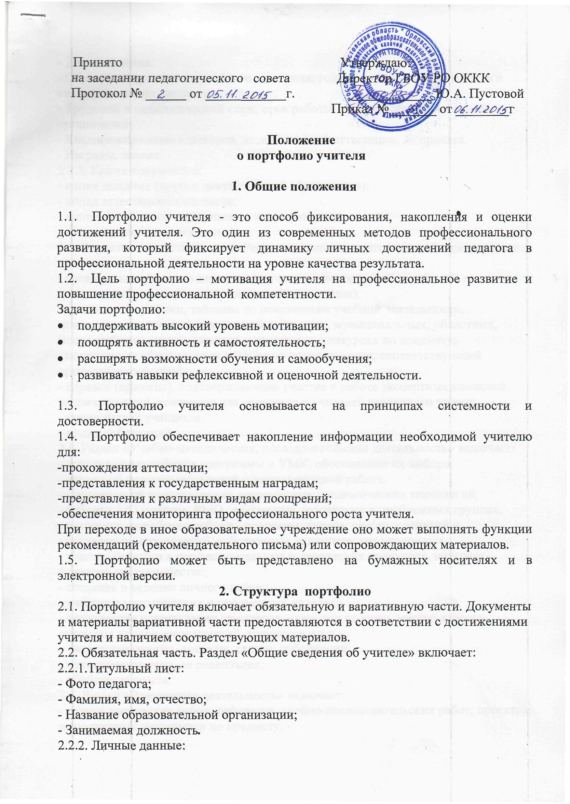

- Дата рождения;
- Образование, название учебного заведения, год окончания, специальность и квалификация по диплому;
- Трудовой и педагогический стаж, стаж работы в данной образовательной организации;
- Квалификационная категория, дата последней аттестации, № приказа.
- Награды, звания.
2.2.3. Копии документов:
- копия диплома (других документов об образовании);
- копия аттестационного листа;
- копии документов о повышении квалификации;
- копии наградных документов.
2.3. Вариативная часть. Раздел «Результативность педагогической деятельности» включает:
- сравнительный анализ деятельности педагогического работника за 5 лет (результаты промежуточной и итоговой аттестации),
- диаграммы, графики, таблицы по показателям учебной деятельности,
-динамика участия воспитанников в школьных, муниципальных, областных, Всероссийских дистанционных олимпиадах, конкурсах по предмету;
- поступление обучающихся в ВУЗы по специальности, соответствующей преподаваемому профилю;
- справки (приказы), подтверждающие участие в работе экспертных комиссий, жюри олимпиад, конкурсов для учащихся и учителей различного уровня,
- копии наград учащихся,
- копии публикаций.
2.4. Раздел «Учебно-методическая, исследовательская деятельность» включает:
- используемые рабочие программы и УМК, обоснование их выбора,
- отчеты об экспериментальной и инновационной работе,
- материалы об использовании современных педагогических технологий,
- работа в МО корпуса, РМО, временных творческих и проблемных группах,
- авторские разработки рабочих программ, курсов, учебных занятий и внеклассных мероприятий, собственные дидактические материалы,
- участие педагога в профессиональных и творческих конкурсах, интернет-форумах; наставничество;
- создание и ведение личного сайта;
- участие в методических и предметных неделях;
- организация и проведение семинаров, «круглых столов», мастер-классов, открытых уроков, мероприятий, тренингов и т.п.;
- творческие отчеты, доклады, статьи, публикации;
- методическая тема, ее реализация;
- обобщение опыта.
2.5. Раздел «Внеурочная деятельность» включает:
- список творческих работ, рефератов, учебно-исследовательских работ, проектов, выполненных учащимися по предмету;
- победители олимпиад, конкурсов, соревнований интеллектуальных марафонов и др. (копии наградных материалов);
- сценарии внеклассных мероприятий, фото и видеоматериалы проведенных мероприятий (выставки, предметные экскурсии, КВНы, брейн-ринги и т.п.);
- список рабочих программ детски объединений и внеурочной деятельности с обоснованием их актуальности;
- другие документы.
2.6. Раздел «Выполнение функции классного руководителя» включает:
- выявление уровня развития детского коллектива (сплочённости, воспитанности коллектива класса, уровня удовлетворённости);
- достижения классного коллектива (копии);
- социально-педагогический паспорт класса;
- данные по итогам учебно-воспитательного процесса с выведением рейтинга класса;
- другие документы по желанию учителя.
2.7. Раздел «Публикации, отзывы, статьи» включает:
- статьи, напечатанные в профессиональных периодических и электронных изданиях, сборниках и т.п.,
- тезисы выступлений, доклады на профессиональных конференциях, семинарах, заседаниях педагогических советов, методических объединений,
-отзывы коллег, администрации, возможно, родителей, учащихся, результаты анкетирования и др.

3. Деятельность учителя по оформлению портфолио
- Систематичность и регулярность самомониторинга (пополнение портфолио в течение 10 дней с момента получения документов и материалов),
- структуризация материалов, логичность и лаконичность всех письменных пояснений;
- аккуратность и эстетичность оформления;
- целостность, тематическая завершенность представленных материалов;
- наглядность и обоснованность

